实验报告六 计数器仿真实验
23281115 刘泽晖
一、实验目的
1.掌握数字电路的仿真方法；
2.掌握使用时钟信号源方法；
3.学习仿真软件中显示器的使用方法。
二、实验任务
1.任务A：验证下图电路是模10计数器（上次课的课堂练习）。要求用逻辑分析仪或者DCD_HEX数码管观察仿真结果，并截图记录。
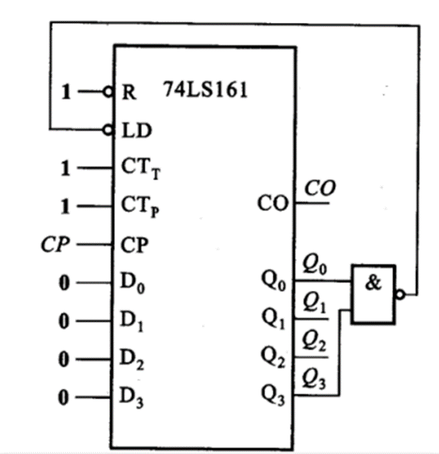
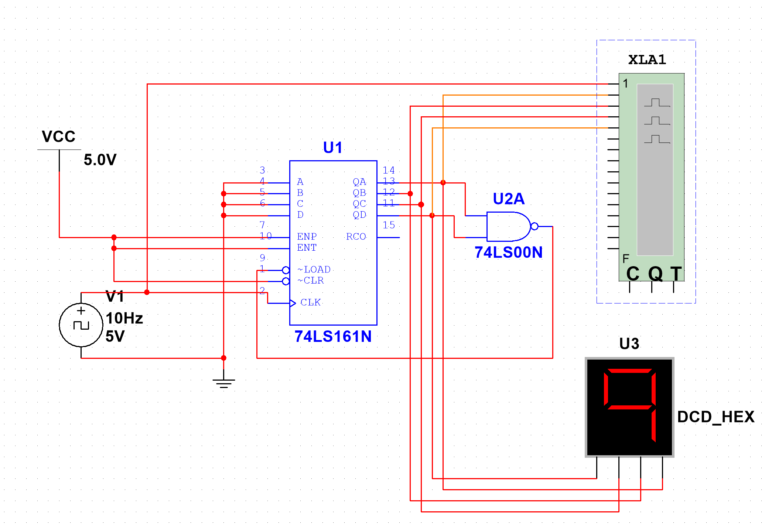
实验原理图
(1)文字说明：
根据实验原理图连接电路，运行并观察记录运行结果。
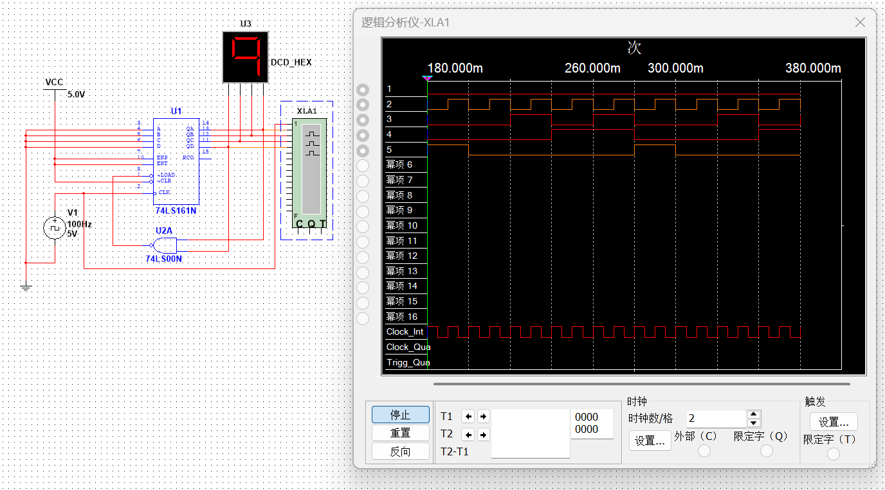
(2)运行截图：
(3)结果分析：
通过DCD_HEX数码管观察仿真结果可得，该计数器的有效位数为0~9，所以该电路是模10计数器。
任务B：根据学号实现X进制的计数器。如果学号的最后2位x<=40，则 X=x+40，如学号19229003的同学需要实现的是43进制计数器；如果学号的最后2位x>40,则 X=x，如学号17289063的同学需要实现的是63进制计数器。提示：用74LS160N实现，可参考实验指导书的实验六。
(1)文字说明：
学号为23281115，学号的最后2位x=15<=40，则X=x+40=55，需要实现55进制计数器。仿照实验指导书的实验六连接电路，实现55进制计数器。

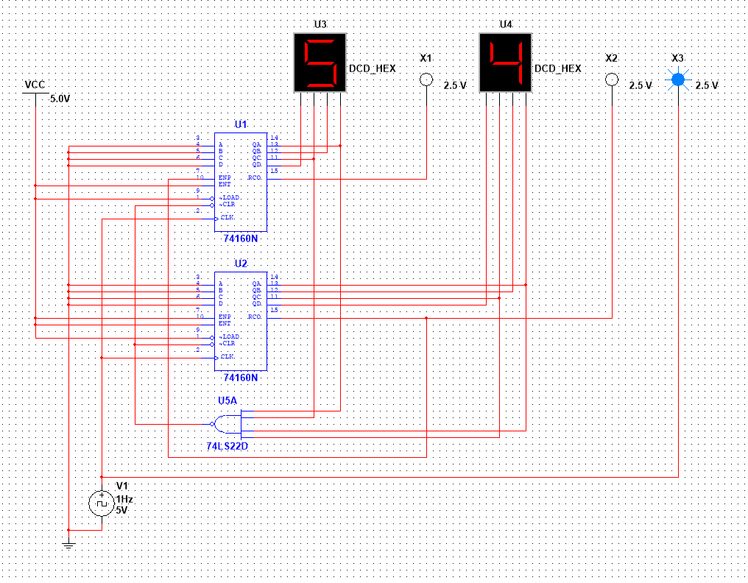
(2)运行截图：
(3)结果分析：
采用异步清零的方式实现55进制计数器，有效位为0~54，当计数到55时进行清零。
三、实验总结
本次计数器仿真实验让我对数字电路的仿真方法有了更深入的理解。通过实际操作，我掌握了时钟信号源的使用以及仿真软件中显示器的使用方法。
在实验过程中，我首先验证了给定的电路是否为模10计数器，并通过DCD_HEX数码管观察到了预期的仿真结果。随后，我仿照实验指导书的步骤成功连接电路，实现了55进制计数器。在实验过程中，我深刻体会到了理论知识与实践操作相结合的重要性，通过不断调试和观察，我成功解决了实验中遇到的问题。
通过这次实验，我不仅巩固了理论知识，还提高了动手能力和解决问题的能力。在以后的学习生活中，我将继续努力，不断提升自己的专业素养和实践能力。

